AI实践上传作品

1.AI实践入口：点开课程，左边导航栏“智播课堂”；
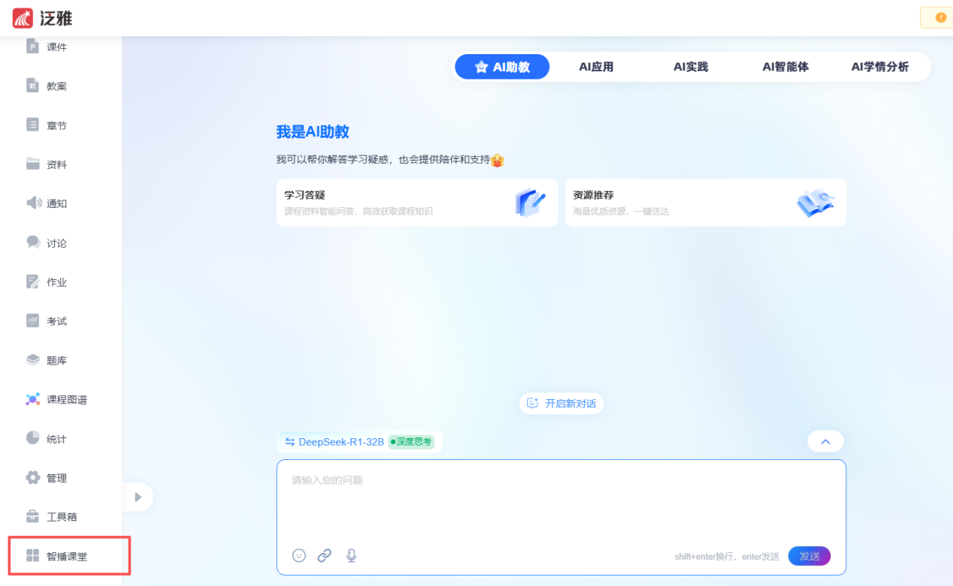
点击“AI应用”，“AI工作台”中找到“AI实践”；
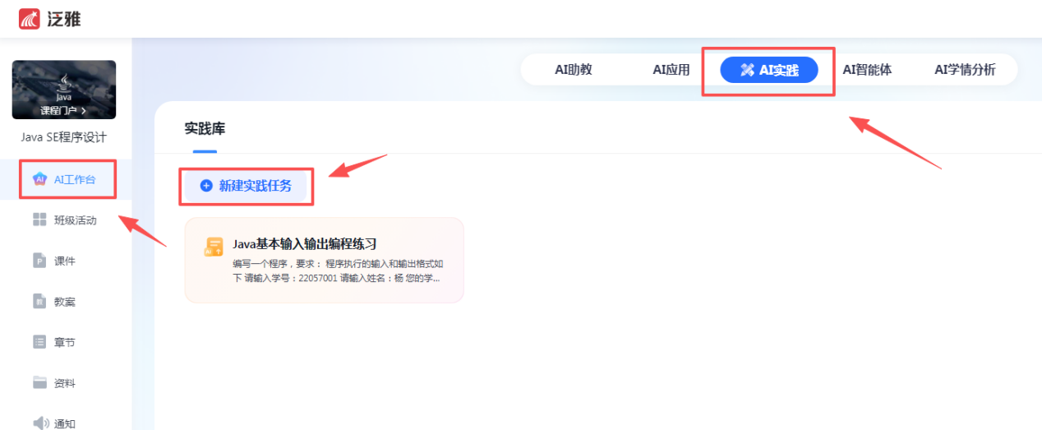

2.创建AI实践：点击“上传作品”，创建AI实践
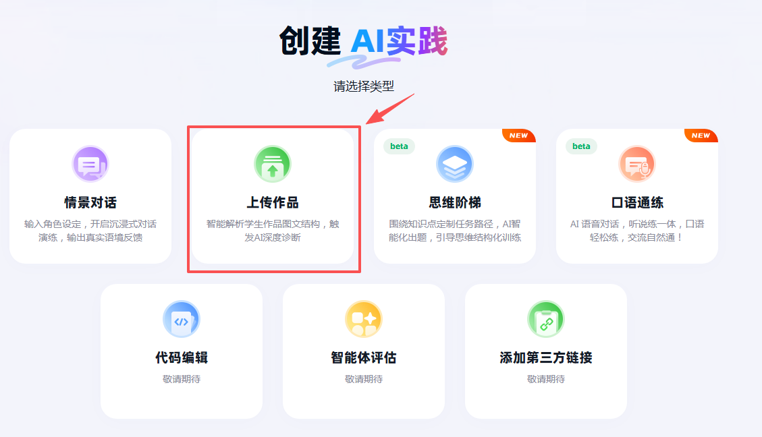
3.填写任务信息：填写包括任务名称、任务要求等信息；
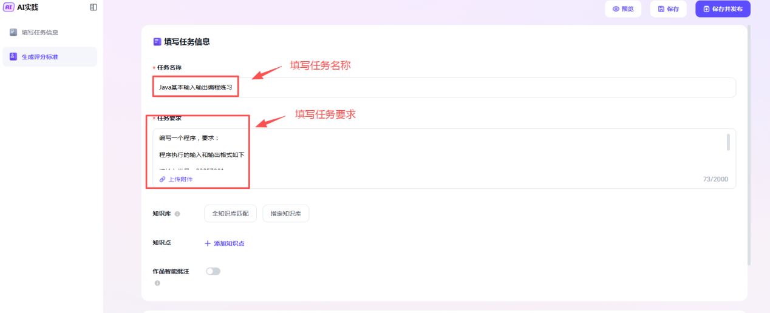

4.添加评分标准：可以由系统一键生成，后续可以自行微调或补充；同时评分模式中可以设置不同模式，如”适中“或“较为严苛”等；
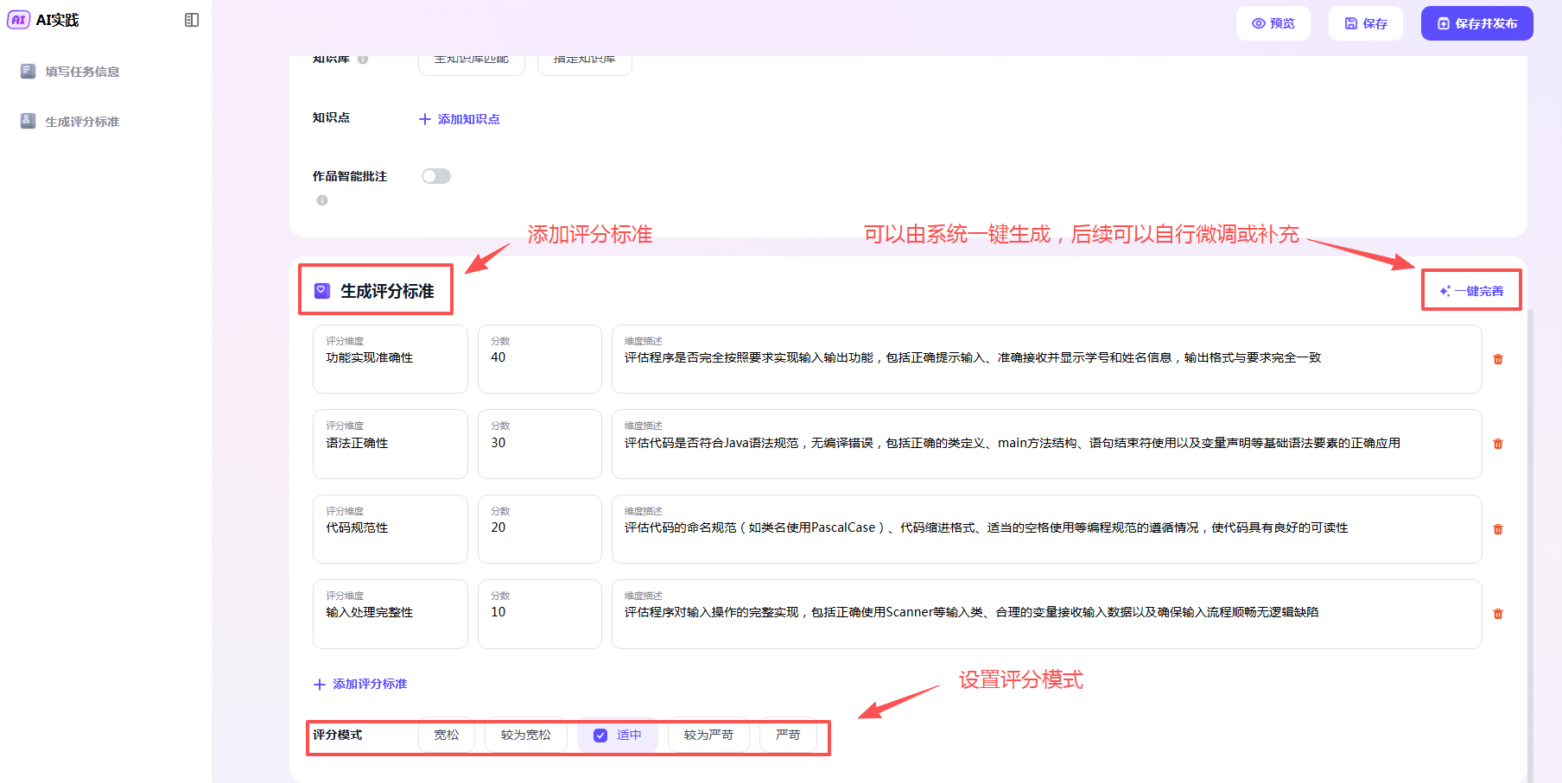
5.预览：评分标准设置完成后，点击预览，可以自行查看效果。
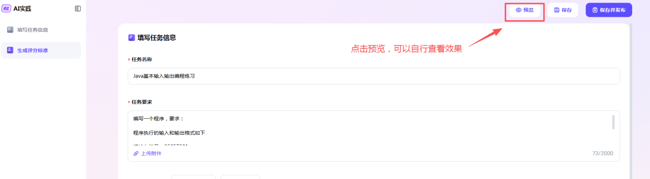
6.学生上传：教师实践任务生成后，学生可上传提交作品，作品可以是图片、文本等各种格式，作品上传后，点击开始评估；
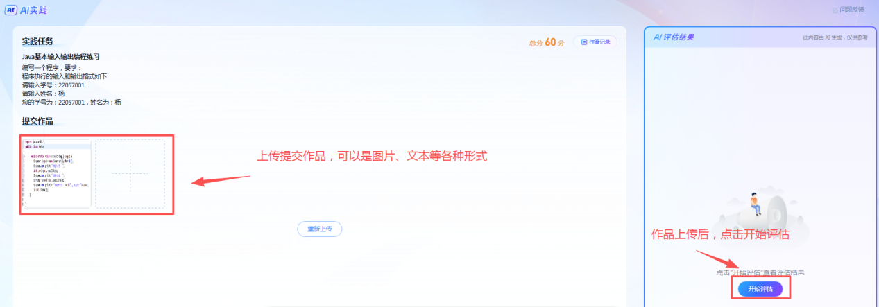

7.生成结果：评估完成后，系统自动生成AI评估结果；
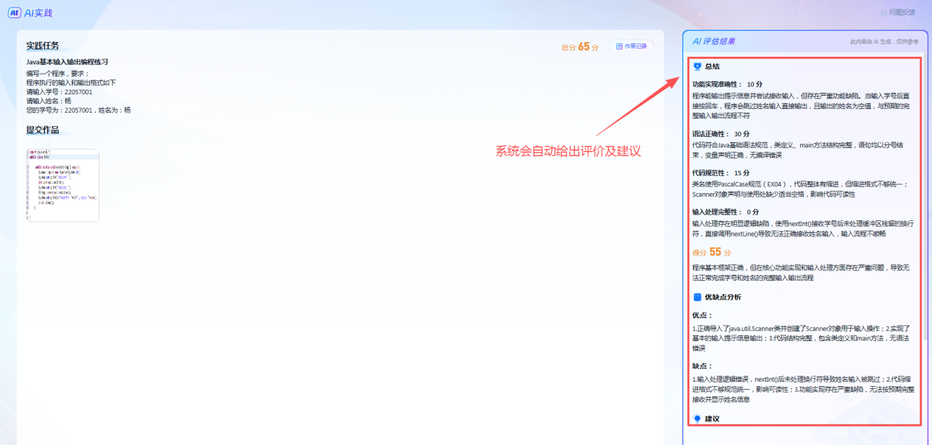
8.发布：实践任务设置完成后，就可以发布给学生练习。
